Programacion

**7.- una vez creado nuestro repositorio tendremos que utilizar el link que se encuentra marcado para poder subir los archivos desde nuestra pc directo a GIT HUB**

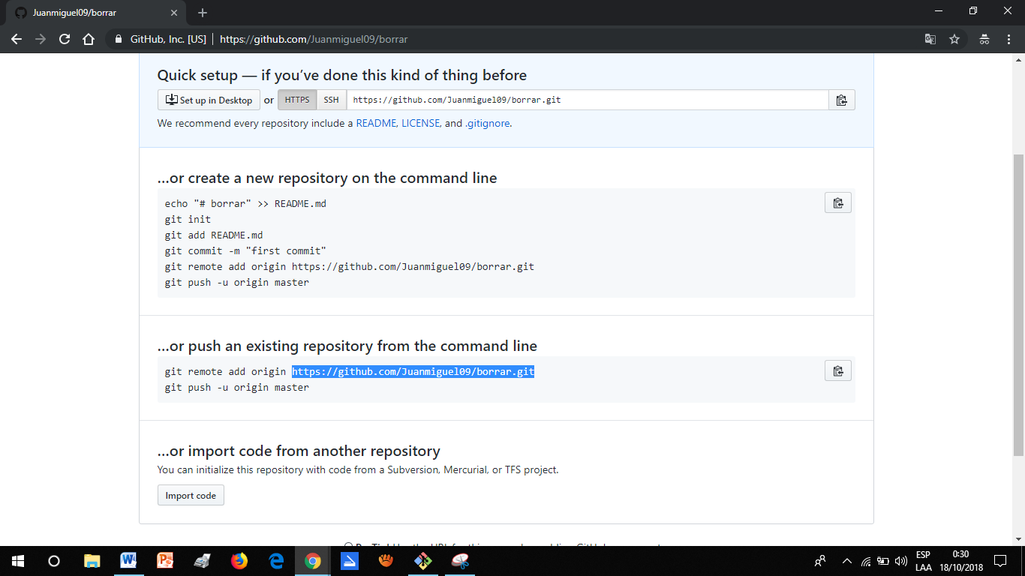

**8.- tendremos nuestro repositorio listo**

